Allison Transmission amplía su presencia en soluciones de combustibles alternativos

Pollutec Online se celebró el pasado mes de diciembre y Allison Transmission aprovechó la ocasión para analizar su aportación a soluciones de Gas y eléctricas, alternativas al gasóleo. El fabricante de transmisiones completamente automáticas sigue aumentando su presencia en este tipo de soluciones, ya sean de soluciones de gas natural o 100 % eléctricas, incluido el hidrógeno.

Las cajas de cambios Allison llevan mucho tiempo utilizándose en vehículos urbanos propulsados a base de gas natural comprimido (GNC) que se destinan a la recogida de residuos, al mantenimiento de calles y a la distribución de mercancías. Actualmente su uso se está extendiendo hacia la distribución regional, al ser capaz de cubrir recorridos cada vez mayores, pero también se ve una tendencia a incorporar nuevas soluciones 100% eléctricas.

Allison Transmission es el mayor fabricante mundial de transmisiones completamente automáticas para vehículos medianos y pesados. Las cajas de cambios Allison son conocidas por su eficacia en vehículos urbanos propulsados por GNC. Gracias a que se transmite el par motor de forma continua a las ruedas, incluso cuando se cambia de marcha, se mejora la maniobrabilidad y la capacidad de reacción del vehículo. Así, se permite el mismo rendimiento que tienen los vehículos diésel.

Ahora, el uso de las transmisiones Allison se amplía a todas las actividades de distribución. "Debido a los requisitos medioambientales, cada vez más empresas de transporte se están pasando al GNC para sus actividades de distribución a mayor escala. Gracias a la mayor capacidad de gas a bordo que ofrecen los fabricantes y la sofisticación de las transmisiones Allison, hoy vehículos rígidos 4x2 ya pueden superar los 800 km de autonomía. Además, nuestro software FuelSense 2.0® de gestión de cambio de marchas ha demostrado su adecuación para actividades de distribución en cualquier situación, como la gestión de marchas en cuestas, frenadas en cruces, etc." afirma Stéphane Gonnand, Jefe de Desarrollo del Mercado de Allison Transmission Francia:

Las transmisiones Allison también son perfectas para vehículos 100 % eléctricos. De hecho, la caja de cambios usa su convertidor de par patentado, que multiplica el par motor, lo que aumenta la optimización de la gestión del motor eléctrico para mejorar la autonomía del vehículo.

En cuanto a vehículos eléctricos, la solución de hidrógeno está en la fase de arranque. En los primeros camiones fabricados en masa con pila de combustible (el Hyundai XCient Fuel Cell) se han empleado transmisiones completamente automáticas Allison. El pasado mes de octubre se entregaron en Suiza siete vehículos (de un pedido de 50) para actividades de distribución. Para el año 2025 se prevé que haya en toda Europa 1600 vehículos de este modelo dedicados a la distribución en el continente.

Allison Transmission también ofrece productos pensados íntegramente para su uso en vehículos electrificados, bajo la marca Allison eGenTM. Esta gama incluye tanto soluciones de propulsión eléctrica híbrida como soluciones de propulsión 100 % eléctrica. Actualmente, incluye eGen FlexTM e eGen PowerTM.

eGen Flex es un sistema de propulsión eléctrica híbrida que incluye una innovadora unidad de propulsión, inversor y sistema recargable de almacenamiento de energía. La unidad de propulsión utiliza un embrague que permite que el vehículo funcione incluso con el motor apagado. Desde 2003, Allison ha entregado más de 9.000 sistemas de propulsión eléctrica híbrida en todo el mundo. Estos sistemas llevan casi 2.600 millones de kilómetros recorridos, lo que constituye un ahorro de más de 1.300 millones de litros de combustible y 3 millones de toneladas de CO₂. Los nuevos modelos eGen Flex son el resultado de esta experiencia práctica acumulada.

eGen Power es el segundo producto de la gama eGen de Allison. Esta gama es una familia de ejes 100 % eléctricos para vehículos comerciales medianos y pesados, que incluye el modelo eGen Power 100D, lanzado recientemente. Varios fabricantes están empleando actualmente productos eGen Power. Hino Trucks y Hezagon Purus decidieron integrar el Allison eGen Power 100D en el camión Hino XL7 exhibido recientemente durante el anuncio que Hino Trucks hizo el 5 de octubre de 2020 del programa "Proyecto Z", de desarrollo de vehículos cero emisiones.

Acerca de Allison Transmission
Allison Transmission (NYSE: ALSN) es el mayor fabricante mundial de cajas de cambio totalmente automáticas para vehículos industriales medianos y pesados. Las transmisiones Allison se utilizan en todo tipo de aplicaciones incluyendo camiones de distribución, recogida de residuos, construcción, bomberos, autobuses, autocaravanas, defensa y energía. Fundada en 1915, la compañía tiene su sede en Indianápolis, Indiana, EE. UU. Con presencia en el mercado en más de 80 países, Allison cuenta con sedes en Países Bajos, China y Brasil, con centros de producción EE. UU., Hungría e India. Allison cuenta con una red de aproximadamente 1.500 distribuidores y agentes en todo el mundo. Más información sobre Allison está disponible en www.allisontransmission.com.
Contactos de prensa
Nuria Martí  Alarcón & Harris  Asesores de Comunicación y Marketing  nmarti@alarconyharris.com  Tel.: +34 91 415 30 20  Avda. Ramón y Cajal, 27  28016 Madrid | Miranda Jansen  Allison Transmission  Marketing Communications  miranda.jansen@allisontransmission.com  Tel.: +31 (0)78 6422 174  Baanhoek 188  3361 GN Sliedrecht, Países Bajos

Imágenes
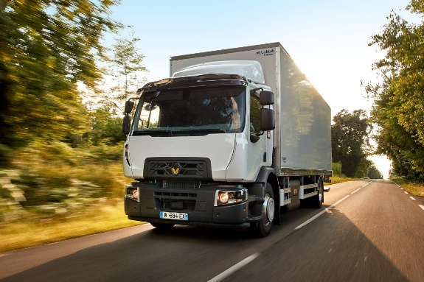  ©Renault Trucks | Debido a los requisitos medioambientales, cada vez más empresas de transporte se están pasando al GNC para sus actividades de distribución a larga distancia.
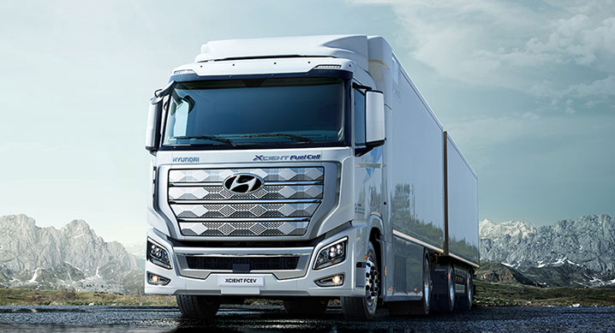©Hyundai | En los primeros camiones fabricados en masa con pila de combustible (el Hyundai XCient Fuel Cell) se han empleado transmisiones completamente automáticas Allison.
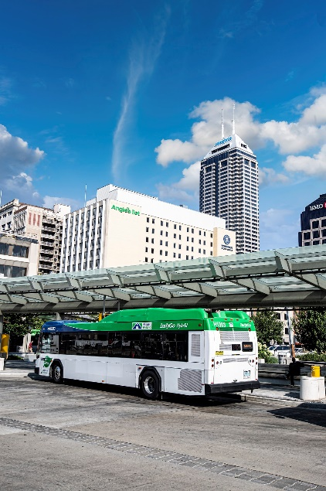  ©Allison Transmission | El eGen Flex es un sistema de propulsión eléctrica híbrida de Allison que incluye una innovadora unidad de propulsión, inversor y sistema recargable de almacenamiento de energía.
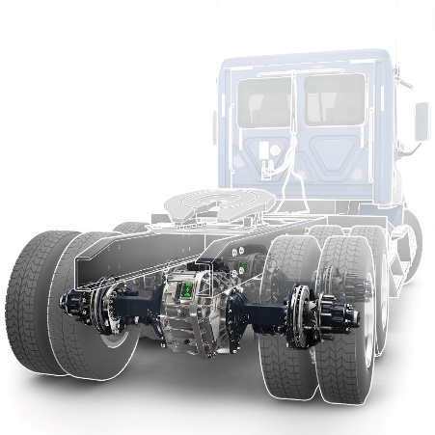  ©Allison Transmission | La eGen Power de Allison es una familia de ejes 100 % eléctricos para vehículos comerciales medianos y pesados.

